Viernes
02
de diciembre

Educación Preescolar
Exploración y Comprensión del Mundo Natural y Social

Nidos asombrosos

Aprendizaje esperado: comunica sus hallazgos al observar seres vivos, fenómenos y elementos naturales, utilizando sus registros propios y recursos impresos.

Énfasis: animales que hacen nidos.

¿Qué vamos a aprender?

Aprenderás acerca de los nidos que hacen las aves y algunos insectos.

¿Sabías que? un nido es un refugio que construyen las aves u otros animales con hierbas, ramas, plumas u otros materiales, ahí ponen sus huevos, se alimentan dentro de él y les sirve de refugio para ellas y sus crías.

Pide a un adulto que te acompañe, él o ella podrán ayudarte a desarrollar las actividades y a escribir las ideas que te surjan.

¿Qué hacemos?

¿Qué harías si al salir de tu casa debajo de un árbol encontraras un huevo que se cayó de su nido? Seguramente intentarías regresarlo, observa el siguiente video en el encontrarás algunas ideas para colocarlo nuevamente en su nido, pide al adulto que te acompañe que lo inicie en el segundo 0:27 y lo detenga en el minuto 5:20

- “Sésamo: Pequeñas Aventureras” – El huevo en el nido.
https://www.youtube.com/watch?v=QmJrTCUHX8E

¿Te gusto el video? Para cuidar un huevo que ha caído de un nido deberás hacer un pequeño refugio llevando a cabo los siguientes pasos:

- No lo agites.
- Pon periódico en una caja, esto le ayudará a estar caliente y a salvo.
- Ponlo cerca de un foco para que conserve calor.

Para que sigas aprendiendo sobre los nidos observa con atención la siguiente lámina se llama “Nidos asombrosos”
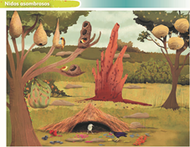

¿Qué animales puedes observar?, ¿Dónde viven esos animales?, existen diferentes tipos de nidos porque cada animal construye su propio hogar de acuerdo a sus necesidades y características.

Ahora conocerás algunas aves y las características de sus nidos, la primera es un ave llamada “Oropéndola de Moctezuma” los nidos de esta ave son colgantes y se encuentran construidos en la parte más alta de los árboles, están hechos de fibras y enredaderas, en una colonia pueden existir más de 30 nidos juntos.
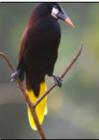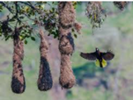

La siguiente ave se llama “Pergolero pardo”, también se le conoce como “Pergolero jardinero” y sus nidos los hacen en el piso, algo curioso es que estas aves buscan un objeto brillante para colocarlo dentro del nido y atraer a las hembras, está hecho en forma de pérgola con ramas entretejidas, por eso se llama así.
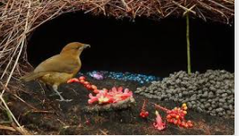

La siguiente ave lleva por nombre “Hornero tradicional”, sus nidos están construidos con barro sobre las ramas de los árboles, tienen una forma curva y tardan 2 semanas en construirlos.
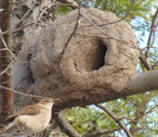

Observa y disfruta el siguiente video, en el conoce sobre de los nidos de las aves.

- Los nidos de los pájaros
https://youtu.be/ZSnFt09ZuTg

¿Sabías que no solo las aves hacen nidos? También los insectos, el primer nido que observarás es el que construye la “Termita catedral” y se llama montículo.
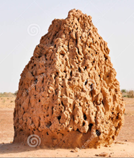

¿De qué material crees que está hecho? Está hecho con barro, plantas, saliva y heces de las termitas, como puedes observar son grandes y tienen forma de cono. ¡Te imaginas cuantas termitas pueden vivir en ese nido!

El segundo se trata de las avispas de papel, reciben ese nombre porque para hacer su nido mastican las fibras de madera recolectada de desechos y al mezclarla con su saliva se forma una pulpa que se parece al papel, las avispas viven en ese nido por poco tiempo y después construyen otro.
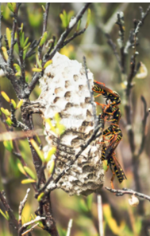

El último insecto del que conocerás su nido es la “Hormiga tejedora” se llama así porque el nido lo tejen las hormigas más fuertes, quienes con sus patas doblan las hojas y construyen su nido con la forma de un capullo, es de color verde por que las hormigas con sus larvas secretan un tipo de seda para coser las hojas.
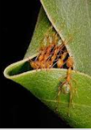

Así como los animales que viste hoy existen más especies que también construyen nidos para mantenerse seguros, para alimentarse y alimentar a sus crías como, por ejemplo: él águila, el castor o la araña acuática y muchos más.

Para terminar, mientras escuchas la siguiente canción que se llama “Yo tengo una casita” y trata sobre los sorprendentes nidos observa las imágenes del siguiente enlace que se llama “Animales que hacen nidos”.

- Yo tengo una casita
https://aprendeencasa.sep.gob.mx/multimedia/RSC/Audio/202011/202011-RSC-jiobYRPvaH-Yotengounacasita_Nidos.mp3

- Animales que hacen nidos
https://youtu.be/_QZm1gyZhJA

El reto de hoy:

Pide a mamá o a papá que te ayuden a investigar en Internet más sobre animales y como construyen sus nidos, y observar si cerca de tú casa hay un nido, ¿Cómo lo cuidarías?, ¿Son iguales a los que viste hoy? Y ¿Cuáles son sus diferencias?

¡Buen trabajo!

Gracias por tu esfuerzo.

Para saber más:
Lecturas

https://www.conaliteg.sep.gob.mx/

